ГУАП

КАФЕДРА № 53

ОТЧЕТ   
ЗАЩИЩЕН С ОЦЕНКОЙ

ПРЕПОДАВАТЕЛЬ

|  |  |  |  |  |
| --- | --- | --- | --- | --- |
| ассистент |  |  |  | А. К. Малышев |
| должность, уч. степень, звание |  | подпись, дата |  | инициалы, фамилия |

|  |
| --- |
| ОТЧЕТ О ЛАБОРОТОРНОЙ РАБОТЕ №1 |
| «Событийно-управляемое программирование» |
| по курсу: ОСНОВЫ ПРОГРАММИРОВАНИЯ |
|  |
|  |

РАБОТУ ВЫПОЛНИЛ

|  |  |  |  |  |  |
| --- | --- | --- | --- | --- | --- |
| СТУДЕНТ ГР. № | 5836 |  |  |  | Д.А. Храмченко |
|  |  |  | подпись, дата |  | инициалы, фамилия |

Санкт-Петербург 2019

Цель работы:

Научиться создавать простейшие приложения для среды .NET-консольные приложения, которые используют системное окно для ввода и вывода информации и не требуют графического интерфейса.

Задание:

1. Класс Console и консольные приложения
2. Переменные. Инициализация переменных
3. Ввод данных и преобразование типов
4. Разработка Windows-приложений
5. Стиль программирования: событийно-управляемый
6. Взаимодействие с пользователем

Коды программ и примеры работ программ:

using System;

using System.Collections.Generic;

using System.Linq;

using System.Text;

using System.Threading.Tasks;

namespace lab1

{

class Program

{

static void Main(string[] args)

{

Task1();

Task2();

task3();

task31();

task32();

Console.ReadLine();

}

static void Task1()

{

Console.WriteLine("sdfdsfdsfdsfs"); // вывели текст при стандартных настройках

Console.ForegroundColor = ConsoleColor.DarkRed; // сменили цвет текста на красный

Console.WriteLine("sdasdasda");

Console.BackgroundColor = ConsoleColor.DarkMagenta; // сменили цвет фона на розовый

Console.WriteLine("sdasdas");

Console.ResetColor(); // восстановили настройки поумолчанию

Console.WriteLine("asdasdas");

}

static void Task2()

{

int i = 10, y = 20; // создание двух переменных типа int и их инициализация

bool b = true; // создание переменной типа bool и её иницализация истиной

int z = 10; // создание переменной типа int и её инициализация значением 10

// bool b = false; нельзя создать переменную с имеменем, которое уже занято

var name = "Введите имя"; // создание переменной name и инициализация значением, тип определяется автоматически

var age = 19; // создание переменной age и инициализация значением, тип определяется автоматически

var isStudent = true; // создание переменной isStudent и инициализация значением, тип определяется автоматически

var nameType = name.GetType(); // создание переменной nameType и инициализация значением, тип определяется автоматически

var ageType = age.GetType(); // создание переменной ageType и инициализация значением, тип определяется автоматически

var isStudentType = isStudent.GetType(); // создание переменной isStudentType и инициализация значением, тип определяется автоматически

Console.WriteLine("объект name имеет тип " + nameType.ToString()); // вывод типа переменной name на экран

Console.WriteLine("объект age имеет тип " + ageType.ToString()); // вывод типа переменной age на экран

Console.WriteLine("объект isStudent имеет тип " + isStudentType.ToString()); // вывод типа переменной isStudent на экран

var x = 10;

// int x = 10;

}

static void task3()

{

var x = "Выведение типа компилятором";

var y = 78.9F;

float f = 78.9F;

var z = 78.9;

double d = 78.9;

var w = false;

Console.WriteLine("тип текстовой строки = " + x.GetType());

Console.WriteLine("тип вещественного числа с символом f или F =" + y.GetType());

Console.WriteLine("тип вещественного числа с символом f или F =" + f.GetType());

Console.WriteLine("тип вещественного числа без символа f или F =" + z.GetType());

Console.WriteLine("тип вещественного числа без символа f или F =" + d.GetType());

Console.WriteLine(w.GetType());

y = 67;

Console.WriteLine("переменная объявлена тип выведен и не может быть изменен" + y.GetType());

}

static void task31()

{

decimal x = 56.78M; // символ m или М добавляется к типу demical

double y = 89.9;

y += Convert.ToDouble(x);

Console.WriteLine(y);

}

static void task32()

{

uint ui = 123U; // для явной спецификации типа используется символ U или u

long l = 123L; // для явной спецификации типа используется символ L или l

ulong ul = 123UL; // для явной спецификации типа используется символ UL или

ui += Convert.ToUInt32(l) + Convert.ToUInt32(ul); // преобразование типов

Console.WriteLine(ui);

}

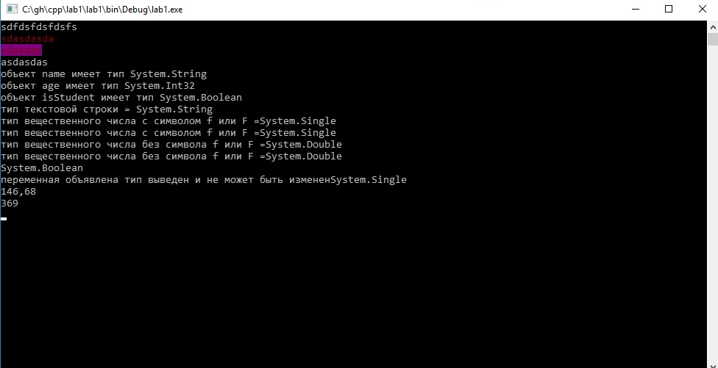

}

}

Рисунок 1-пример работы заданий 1,2,3

using System;

using System.Collections.Generic;

using System.ComponentModel;

using System.Data;

using System.Drawing;

using System.Linq;

using System.Text;

using System.Threading.Tasks;

using System.Windows.Forms;

namespace WindowsFormsApp1

{

public partial class Form1 : Form

{

public Form1()

{

InitializeComponent();

}

private void Form1_Load(object sender, EventArgs e)

{

}

private void monthCalendar1_DateChanged(object sender, DateRangeEventArgs e)

{

}

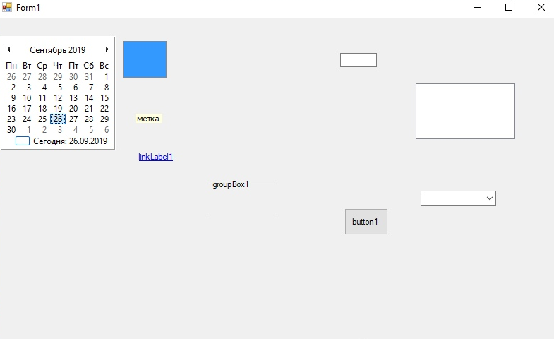

}

}

Рисунок 2-пример работы задания 4

using System;

using System.Collections.Generic;

using System.ComponentModel;

using System.Data;

using System.Drawing;

using System.Linq;

using System.Text;

using System.Threading.Tasks;

using System.Windows.Forms;

namespace WindowsFormsApp2

{

public partial class Form1 : Form

{

public Form1()

{

InitializeComponent();

}

private void Form1_Load(object sender, EventArgs e)

{

this.BackColor = Color.DeepPink;

}

private void button1_Click(object sender, EventArgs e)

{

this.BackgroundImage = Image.FromFile(@"C:\test.png");

}

private void button2_Click(object sender, EventArgs e)

{

Application.Exit();

}

private void button3_Click(object sender, EventArgs e)

{

Form2 f = new Form2();

f.Show();

}

private void button4_Click(object sender, EventArgs e)

{

Form3 f = new Form3();

f.Show();

}

}

}

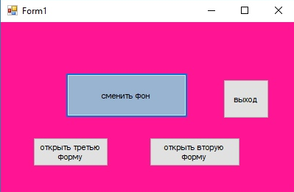

Рисунок 3-пример работы задания 5

using System;

using System.Collections.Generic;

using System.ComponentModel;

using System.Data;

using System.Drawing;

using System.Linq;

using System.Text;

using System.Threading.Tasks;

using System.Windows.Forms;

namespace WindowsFormsApp2

{

public partial class Form2 : Form

{

public Form2()

{

InitializeComponent();

}

private void button1_Click(object sender, EventArgs e)

{

textBox2.Text = textBox1.Text;

textBox1.Clear();

textBox1.BackColor = Color.Azure;

}

private void button2_Click(object sender, EventArgs e)

{

textBox1.Visible = false;

}

private void button3_Click(object sender, EventArgs e)

{

textBox1.Visible = true;

}

}

}

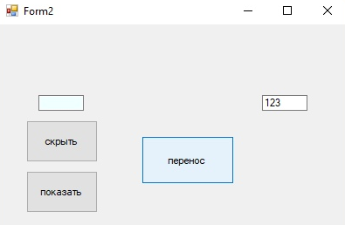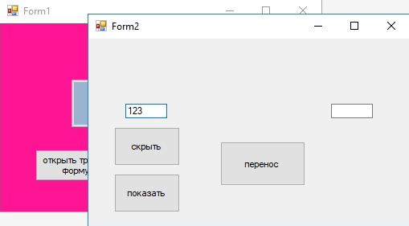

Рисунок 4,5-пример работы задания 5 до нажатия кнопки и после

using System;

using System.Collections.Generic;

using System.ComponentModel;

using System.Data;

using System.Drawing;

using System.Linq;

using System.Text;

using System.Threading.Tasks;

using System.Windows.Forms;

namespace WindowsFormsApp2

{

public partial class Form3 : Form

{

public Form3()

{

InitializeComponent();

}

private void button1_Click(object sender, EventArgs e)

{

this.Opacity += 0.1;

}

private void button2_Click(object sender, EventArgs e)

{

this.Opacity -= 0.1;

}

}

}

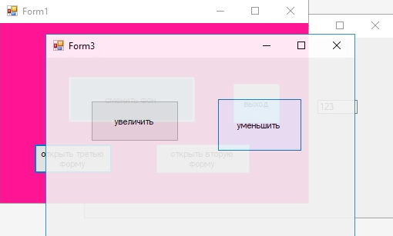

Рисунок 6-пример работы задания 5

using System;

using System.Collections.Generic;

using System.ComponentModel;

using System.Data;

using System.Drawing;

using System.Linq;

using System.Text;

using System.Threading.Tasks;

using System.Windows.Forms;

namespace WindowsFormsApp3

{

public partial class Form1 : Form

{

public Form1()

{

InitializeComponent();

}

private void button1_Click(object sender, EventArgs e)

{

textBox1.BackColor = Color.Red;

textBox1.Text = e.ToString();

}

private void textBox1_TextChanged(object sender, EventArgs e)

{

}

private void textBox1_KeyDown(object sender, KeyEventArgs e)

{

textBox1.BackColor = Color.Green;

textBox1.Text = e.KeyCode.ToString();

}

private void textBox1_MouseClick(object sender, MouseEventArgs e)

{

textBox1.BackColor = Color.Bisque;

textBox1.Text = e.X + " " + e.Y;

}

private void textBox1_DoubleClick(object sender, EventArgs e)

{

textBox1.Clear();

}

private void listBox1_MouseDown(object sender, MouseEventArgs e)

{

textBox1.Text = listBox1.SelectedItem.ToString();

}

private void listBox1_SelectedIndexChanged(object sender, EventArgs e)

{

}

private void textBox1_KeyPress(object sender, KeyPressEventArgs e)

{

if(e.KeyChar == 'g')

{

this.BackColor = Color.Aqua;

}

}

}

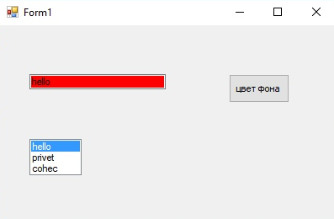

}

Рисунок 7-пример работы задания 6

Вывод:

Мы научились создавать простейшие приложения для среды .NET-консольные приложения, которые используют системное окно для ввода и вывода информации и не требуют графического интерфейса.